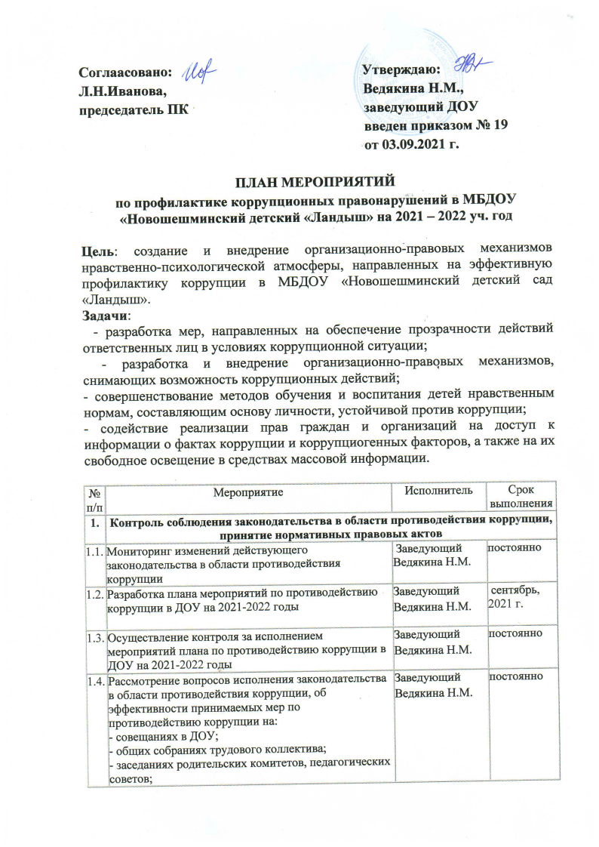

 | - общих родительских собраниях | Заведующий Ведякина Н.М. | постоянно
1.5. | Оборудование (обновление) стенда "Коррупции – нет!" | Ст.воспитатель Гимадеева М.А. | март
1.6. | Осуществление взаимодействия с правоохранительными органами по фактам, связанными с проявлением коррупции | Заведующий Ведякина Н.М. | постоянно
2. | Меры, направленные на совершенствование функционирования ДОУ в целях предупреждения коррупции
2.1. | Обеспечение наличия в ДОУ Журнала учета сообщений о совершении коррупционных правонарушений работниками ДОУ | Заведующий Ведякина Н.М. | постоянно
2.2. | Обеспечение соблюдения Кодекса этического поведения сотрудников ДОУ | Старший воспитатель Гимадеева М.А. | постоянно
2.3. | Размещение на сайте МДОУ нормативно-правовых актов, инструктивно-методических и иных материалов по антикоррупционной тематике | Заведующий Ведякина Н.М. | постоянно
3. | Меры, направленные на правовое просвещение и повышение антикоррупционной компетентности сотрудников, воспитанников ДОУ и их родителей
3.1. | Организация участия педагогических сотрудников ДОУ на педсовете ДОУ по вопросам формирования антикоррупционного поведения | Заведующий Ведякина Н.М. | в течение года
3.2. | Ознакомление сотрудников ДОУ с нормативными документами по антикоррупционной деятельности | Заведующий Ведякина Н.М. | постоянно
3.3. | Организация и проведение мероприятий, посвященных Международному дню борьбы с коррупций (9 декабря), направленных на формирование в обществе нетерпимости к коррупционному поведению | Заведующий Ведякина Н.М. | первая декада декабря
4. | Взаимодействие ДОУ и родителей (законных представителей) воспитанников
4.1 | Информирование родителей (законных представителей) о правилах приема в ДОУ | Заведующий Ведякина Н.М. | постоянно
4.2. | Проведение ежегодного опроса родителей (законных представителей) воспитанников с целью определения степени их удовлетворенности работой ДОУ, качеством предоставляемых образовательных услуг | Ст.воспитатель Гимадеева М.А. | октябрь,  2021 г.,  февраль  2022 г.
4.3. | Обеспечение функционирования сайта ДОУ, в соответствии с ФЗ от 09.02.2009 №8-ФЗ «Об обеспечении доступа к информации о деятельности государственных органов и органов местного самоуправления» для размещения на нем информации о деятельности ДОУ, правил приема в ДОУ, публичного доклада руководителя ДОУ, информации, предусмотренной ст.32 Закона «Об образовании», информации об осуществлении мер по противодействию коррупции | Заведующий Ведякина Н.М. | постоянно
4.4. | Разработка (обновление) раздела "Противодействие коррупции" на сайте ДОО | Заведующий Ведякина Н.М. | постоянно
4.5. | Размещение на сайте ДОО ежегодного отчета заведующего об образовательной и финансово-хозяйственной деятельности | Заведующий Ведякина Н.М. | постоянно
5. | Взаимодействие с правоохранительными органами
5.1. | Оказание содействия правоохранительным органам в проведении проверок по коррупционным правонарушениям | Заведующий Ведякина Н.М. | при выявлении факта
6. | Иные меры по противодействию коррупции
6.1. | Организация приема подарков и пожертвований от граждан и организаций. | Завхоз Лобанова Н.П. | постоянно
6.2. | Ежегодное представление заведующим МДОУ сведений о доходах, об имуществе и обязательствах имущественного характера | Заведующий Ведякина Н.М. | 1 раз в год

